案例02 330kV先锋变电站3号主变压器绝缘件电弧放电故障报告【XX类+XX】
国网甘肃电力

一、情况说明

（一）故障/事故概要
2020年7月9日，主变本体中下部取油样进行油中溶解气体色谱分析，测试发现乙炔含量严重超注意值，乙烯、氢气含量明显增长。7月11日1时28分，该主变由运行转冷备用。制造厂重新干燥、安装该主变，复装完成后局放试验局放量严重超标。经解体检查发现主压板表面存在放电通道。

（二）设备基本情况
3号主变压器，型号：OSFPSZ-360000，额定容量：360000 kVA，冷却方式：强迫油循环导向风冷，投运于2011年1月，生产厂家为上海阿海珐变压器有限公司，有载分接开关为ABB生产。判断主变内部存在绝缘件结构及局部缺陷导致的电弧放电故障。

二、检查情况
1.油色谱分析：
7月9日-11日，对主变本体进行了3次取油样分析，绝缘油击穿电压、水分测试结果均合格，油中溶解气体油色谱检测结果均显示乙炔、乙烯、氢气含量明显增长且乙炔含量严重超注意值（1μL/L）。三比值编码均为102，结合特征气体法判断主变压器内部存在电弧放电故障。7月11日1时28分，主变由运行转冷备用。
油中溶解气体离线油色谱检测数据表 单位：μL/L
试验日期  取样位置 | 氢气  H₂ | 一氧化碳CO | 二氧化碳CO₂ | 甲烷  CH₄ | 乙烯C₂H₄ | 乙烷C₂H₆ | 乙炔C₂H₂ | 总烃  ∑Ci
2020.03.17  下部 | 14.7 | 253.8 | 790.4 | 6.3 | 0.7 | 1.2 | 0 | 8.2
2020.06.15  下部 | 41.8 | 278.7 | 681.5 | 9.9 | 1.2 | 0 | 0 | 11.1
2020.07.09  下部 | 99.3 | 364.2 | 1438.9 | 30.1 | 20.2 | 2.9 | 29.6 | 82.8
2020.07.10  下部 | 86.1 | 355.8 | 1604.9 | 32.5 | 21.1 | 4.8 | 25.2 | 83.6
2020.07.10  中部 | 92.1 | 390.8 | 1510.6 | 29.1 | 19.2 | 3.2 | 27.4 | 78.9
2020.07.11  中部 | 85.7 | 329.8 | 1285 | 26.3 | 18.9 | 4.3 | 21.3 | 70.6
2020.07.11  下部 | 104.9 | 397.1 | 1530 | 30.3 | 21.3 | 4.9 | 24.5 | 81.0
2020.07.12  中部 | 85.7 | 329.8 | 1285 | 26.3 | 18.9 | 4.3 | 21.3 | 70.6
2020.07.12  下部 | 104.9 | 397.1 | 1530 | 30.3 | 21.3 | 4.9 | 24.5 | 81
2.试验验证：
（1）主变绕组绝缘电阻、铁芯绝缘电阻、夹件绝缘电阻、铁芯-夹件绝缘电阻、绕组介损及电容量、直流电阻、电压比试验、套管试验、频响法绕组变形试验结果均合格。
（2）制造厂对该主变进行重新干燥、安装，复装完成后常规试验均合格，进行长时感应耐压带局部放电试验时，B相电压升高到1.1Um/√3时（规程要求1.5Um/√3）,2分钟后Bm局放量达到70万pC，判断B相中压线圈存在贯穿性缺陷。
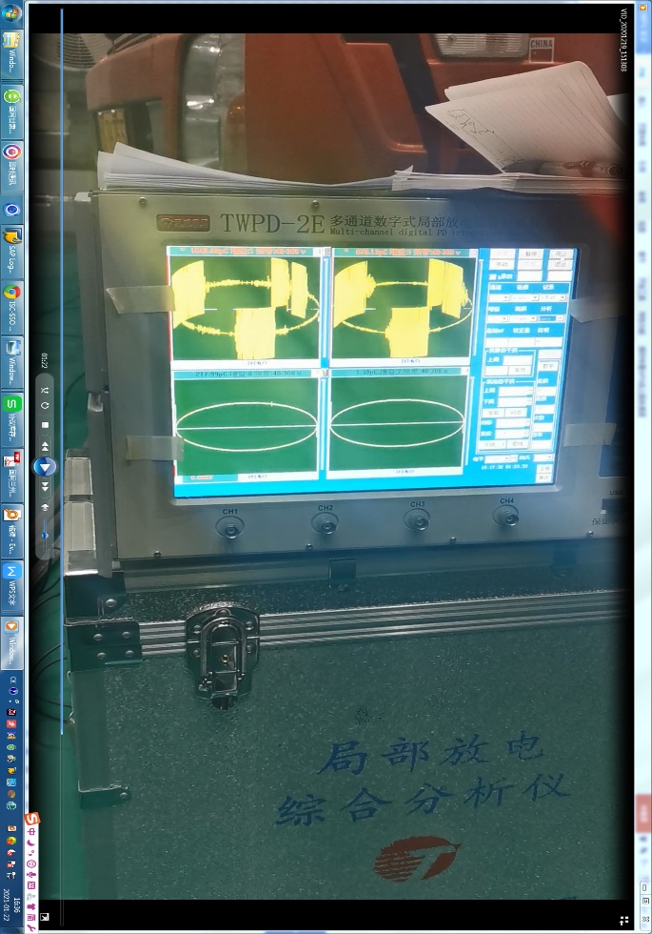
B相中压局放试验
3.返厂检查处理:
（1）检查发现Bm引线对应位置的上压板侧面有放电产生的炭黑痕迹，引线夹持件与主压板配合位置表面有放电痕迹；对应Bm引线表面发现引线电缆外包绝缘皱纹纸放电击穿，与主压板侧面之间的纯油隙大约22mm。
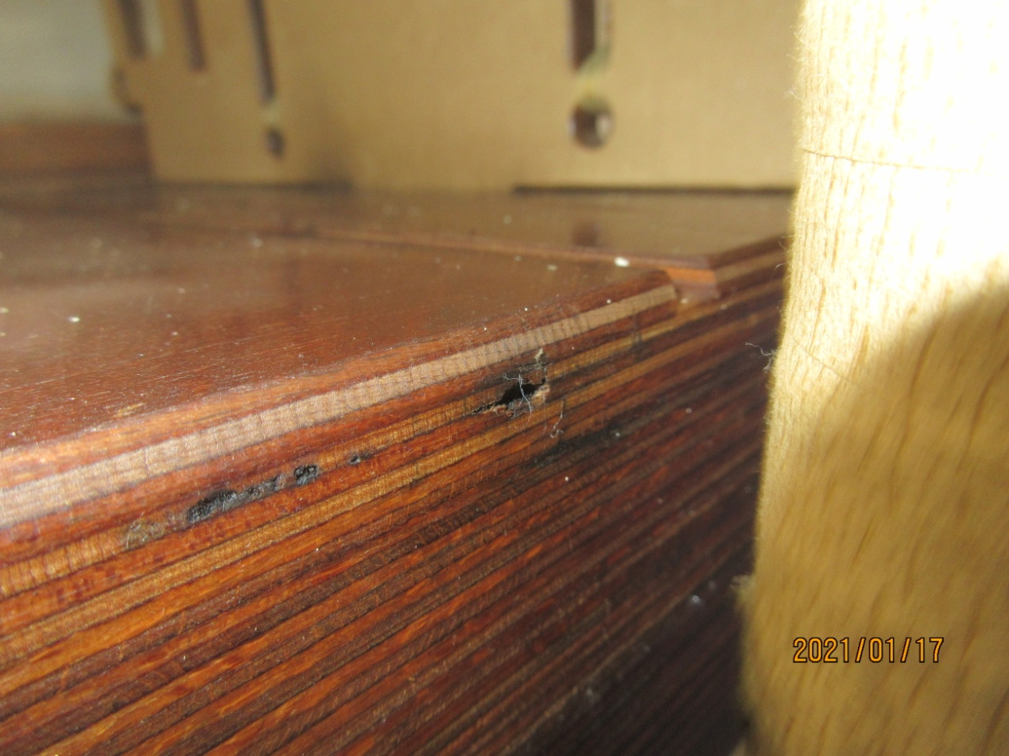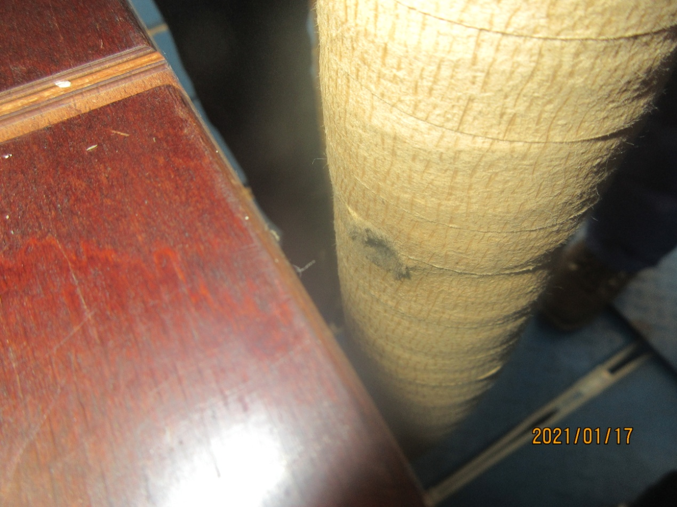
用刀具划开，存在空腔
外部绝缘皱纹纸放电受损
放电痕迹原始状态
上压板侧面、引线夹持件与主压板配合位置表面放电痕迹
（2）拆掉的引线夹持件表面状态，存在爬电痕迹；拆掉上夹件，拿开小压板后，主压板表面的放电通道，以及小压板下表面对应位置放电痕迹；拆除主压板，其下部第一道绝缘纸圈边缘对应Bm出头位置局部有炭黑斑点，绝缘纸圈下表面也存在少量斑点。
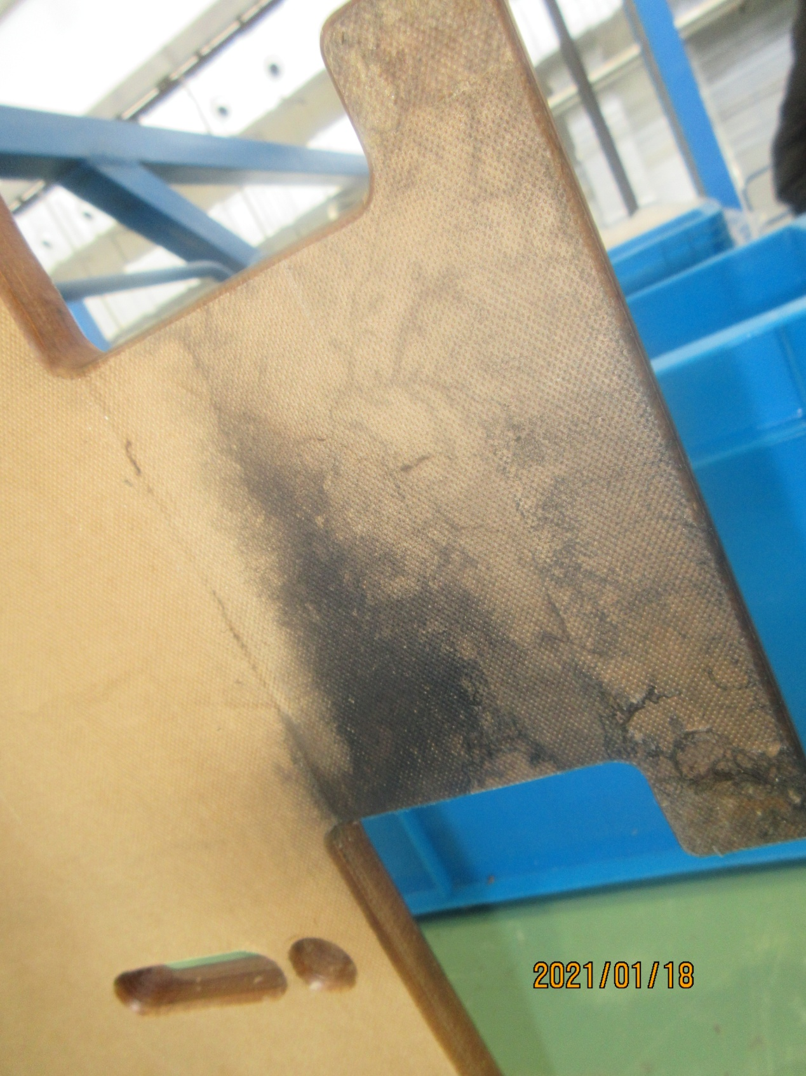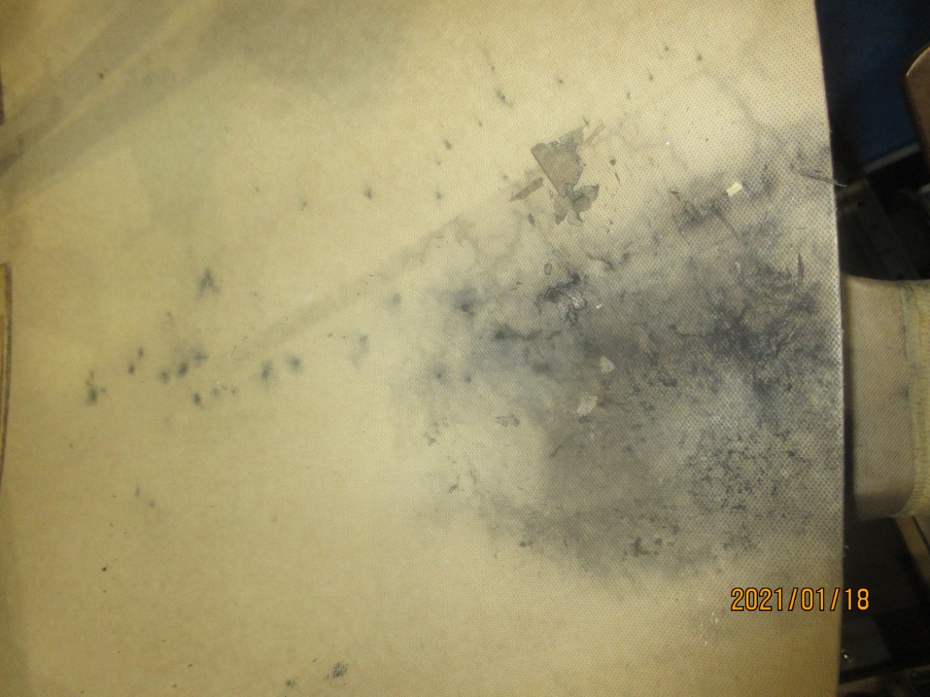
引线夹持件及第一道绝缘纸圈边缘
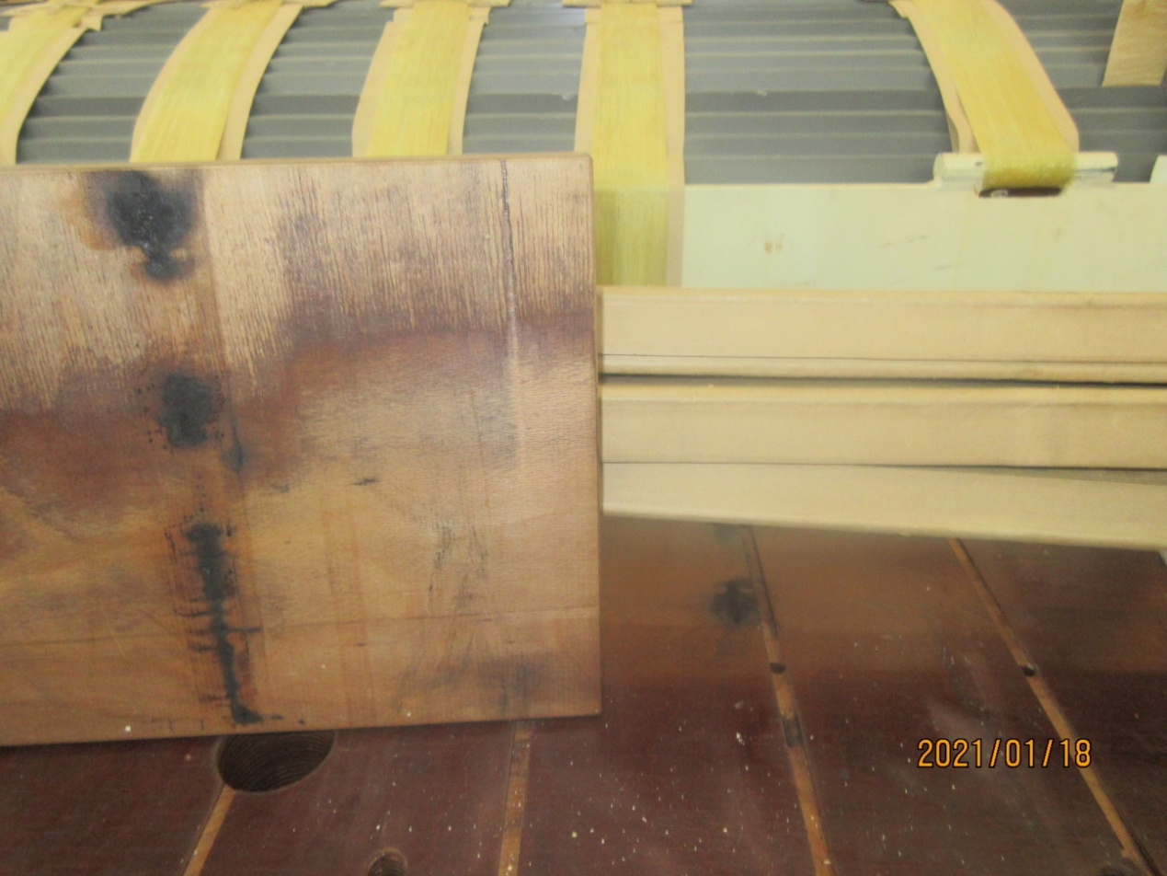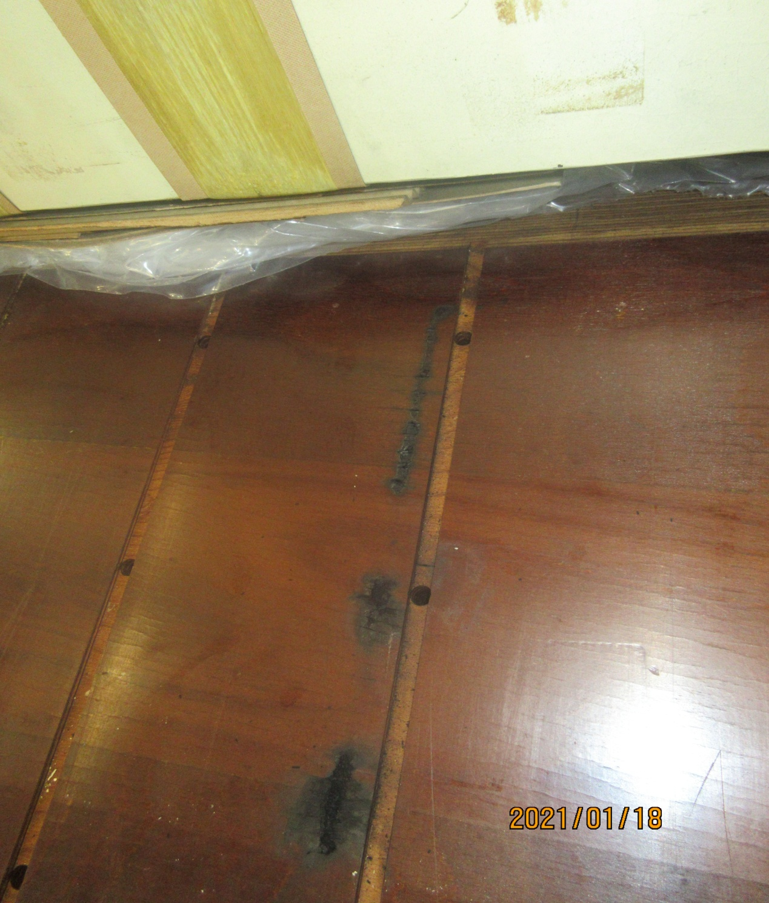
主压板
（3）中压Bm出头外包成型绝缘件表面有放电产生的炭黑斑点
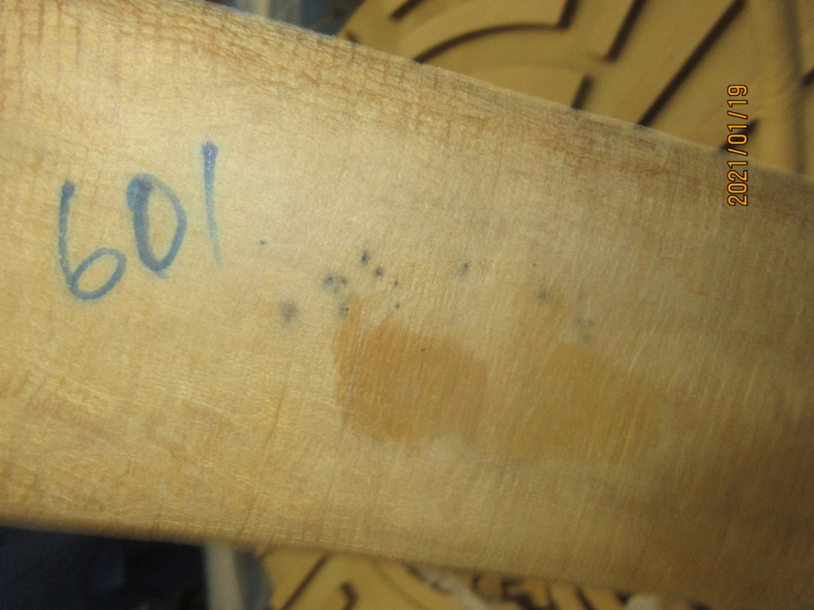
Bm出头外包绝缘件

三、原因分析
1.变压器长时感应耐压试验，B相在试验电压升到1.1倍即发生了油隙-沿面-油隙的贯穿性放电，起始放电电压较低，Bm侧局部放电量剧增。说明变压器在运行电压状态下，Bm引线侧已经长期存在放电，且形成累积效应，最终在试验电压下发生耐压击穿。
2.通过对器身解体检查，发现绝缘结构的上部端绝缘尺寸偏小，且绝缘结构紧凑、复杂，线圈端部至上铁轭的空间内场强比较集中，而且局部场强较高，对绝缘结构的材质和绝缘性能有较高的要求，方可满足绝缘性能。检查发现在主压板下部的绝缘端圈垫块表面有多处放电痕迹。
3.中压Bm首端出线位置的放电，与绝缘距离、层压压板的材质或者压板的局部缺陷有关系。主压板下绝缘端圈表面的放电点，是由于局部场强比较集中，变压器在运行状态或者试验状态下，存在能量较高的局部放电，导致绝缘端圈垫块表面多处有放电形成的碳化痕迹。
4.层压木板的绝缘性能要低于绝缘纸板的绝缘性能，且层压木板由于其内部可能存在的杂质、异物和空腔问题，绝缘性能具有一定的分散性，较不稳定。检查发现B相高压侧主压板侧面存在空腔和结合不严密，内部出现缺陷。

四、差异化措施
1.加强绝缘件进厂检测，逐个进行X 光检查，辅助使用放大镜检查，保证绝缘件质量，不应有金属颗粒、杂质、气隙。
当前压板、垫块等厚绝缘材料多由各变压器厂采购绝缘纸板后自行裁剪粘贴加工制成，由于厚度较大，无法通过X光检测其内部的异物、气泡等情况，绝缘件的材质、涂胶的水平等加工质量难以有效管控。为此最好要求变压器厂直接采购专业绝缘材料制作厂成品，不要自己加工。若必须自己加工的，应制定严格的工艺管控措施，保证加工质量。
2.日常运维检修过程中加强主变油色谱在线监测装置维护和定期校验，确保其可用性和准确性，充分发挥在线监测装置告警作用，及时发现主设备的潜伏性故障。
3.色谱分析判断设备故障时首先排除非故障原因，不同部位取油样测试，利用本体油实测值与注意值比较，本体油实测值与历史数据比较、产气速率、特征气体、三比值、平衡判据等进行全方位分析。同时参考电气试验、带电检测数据，综合分析判断故障情况。

